水利水电工程施工土石方调配方法及其应用
山东省临朐县嵩山水库管理局 衣晓菲
摘要：水利水电工程施工土石方调配受其空间、时间和数量的限制，是影响工程成本的重要因素之一。通过分析工程土石方在开挖、转运、加工、利用等过程中的施工进度与其类型和数量平衡的关系以及开挖、填筑与空间关系的协调性，建立了土石方调配初始条件和边界条件表达方式，建立了小时段、大数量、高精度的动态调配仿真模型，提出土石方的生产、加工、利用、系统调度及其相关关系的数学模型，实现了水电工程土石方施工的调配及其动态控制。结合工程实例的应用分析，验证了模型的可靠性与实用性。可广泛应用于水利水电工程的土石方调配方案制定与施工现场管理中，具有较重要的理论意义和工程实践价值。
关键词：土石方施工 土石方调配 施工管理
水利水电工程一般具有施工场地集中、工期长、工程量大，特别是土建工程量大，包括土石方开挖与填筑、地下洞室开挖与出渣、砂石料的加工与存储运输、混凝土生产与浇筑等多类工程，施工土石方存储与运输计划复杂的特征，直接影响工程施工布置、规划、交通与运输成本，是工程施工管理研究的热点和难点。通常，土石方调运问题具有线性规划特征，以单纯形法及其相关分析方法解决工程中的土石方调运问题，该方法较为简单，易于实现，应用广泛。随着计算方法与求解模型研究的深入，土石方平衡计算从仅考虑总量到其特性、特征上的均衡；根据其料性和中转场数量引入匹配矩阵，解决多点多源土石方调配问题。随着学科知识的融合与发展，Petri网络引入到工程道路网络描述中，运用仿真模型及方法优选施工机械设备的配置，较好地反映了施工系统状态的动态变化情况。土石方的运输是在道路网络上发生的，可将运输流视为网络流，以解决其运输求解困难。同时，土石方施工受相关的随机因素影响，可以通过系统仿真较好地反映土石方开挖施工过程，通过施工过程的质量控制、系统仿真检验网络进度计划可靠性和施工机械配置的合理性。
由于水电工程施工土石方运输系统分析与控制的复杂性，通常以典型时段代替一般时段，以静态边界条件代替多变的施工系统条件，增大了初始条件和边界条件处理工作量，使小时段、大数量、高精度的分析计算难以实现。同时，施工进度决定了施工土石方生产和匹配，施工进度。本文将施工进度系统、土石方加工、存储与处理系统和系统配置结合起来，建立相应的系统模型定量分析施工土石方的调配和动态控制系统仿真方法，为工程土石方平衡优化和施工道路网络总布置优化提供条件和技术支撑。
1 土石方施工系统分析
水电工程土石方施工一般分为工程开挖、加工和转存、工程填筑以及相关联的运输道路系统，决定着其物流的配置和系统效率。
① 土石方开挖。水利水电工程施工开挖部位的土石方一般以土石方类型和土石方量等参数的元组构成，即某个开挖部位的土石方可用式（1）表达。
M={TQSP} （1）
式中：T-开挖土石方类型；Q-开挖土石方量；S-土石方开挖的时间；P-土石方开挖部位的空间。
② 土石方加工。施工过程中部分土石方加工或者处理后利用，加工也可以视为土石方类型的转换过程。如：混凝土骨料的加工，可使用开挖的骨料毛料经砂石料加工厂得到混凝土骨料和一部分加工弃料。由于加工后的土石方特性发生变化，不再具有土石方类型相容性。因此，土石方加工处理可用式（2）表达。
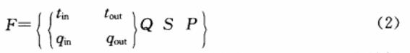 式中：t_{in}-土石方加工厂的可接受料性，即可以运入中转场的土石方类型；t_{out}-土石方加工厂的输出料性，即中转场转出的土石方类型；q_{in}-土石方加工厂输入日最高强度，即每日可以运入中转场的最高强度；q_{out}-土石方加工厂输出日最高强度，即每日可以转出中转场的最高强度。
③ 土石方的存储与中转。土石方存储与中转场的输入和输出料性相同，即转入和转出的土石方类型相同。因此，类似土石方加工处理的数学表达，如式（3）所示。
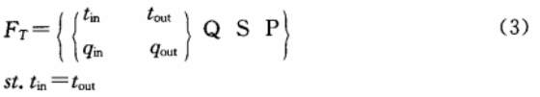
式中： Q-存储或中转场的当前储量。
④ 渣场和料场。渣场、料场和土石方供应点可以看作是仅有输入或者输出的土石方加工厂。渣场只接受土石方，而料场只产出土石方。因此，渣场为简化的土石方加工厂来描述，如式（4）所示。
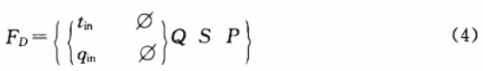
式中：φ-空值，渣场无输出土石方；Q-渣场的堆渣量。
相应的，料场和土石方供应点简化的土石方加工厂来描述，如式（5）所示。
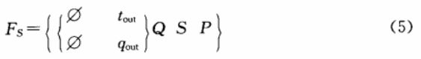
式中：Q-料场的有效储量。
2 土石方施工调度的计算方法
2.1 土石方调度的计算方法
对于特定的施工土石方运输周期S₀，存在土石方产出和消耗。满足供需平衡时，可以建立供需关系，确定土石方的流向；对于多余的产出，如果中转场可接受，即可转入中转场，确定土石方流向；如果中转场不接受，则运往弃渣场作弃料处理；对于无法满足的需求，如果中转场可供给，则由中转场转出，确定土石方回采流向；如果中转场无供给，则应由料场开采供给。
对于特定的土石方运输时段S₀，其土石方生产可以用式（6）表示。
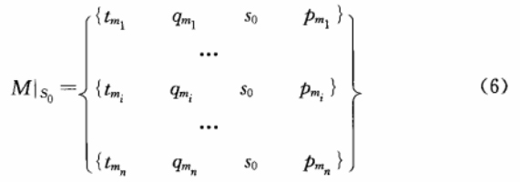
对应土石方的加工可以表示为：�
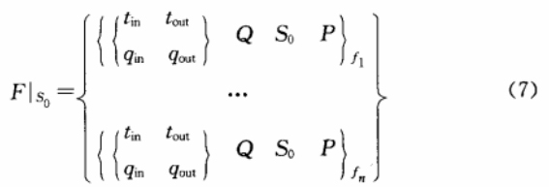
针对特定的土石方类型t₀，其总量A可用式（8）表示。
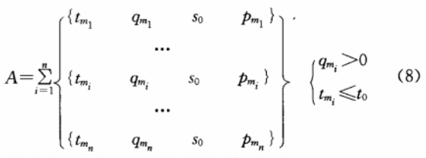
消耗土石方总量B可用式（9）表示。
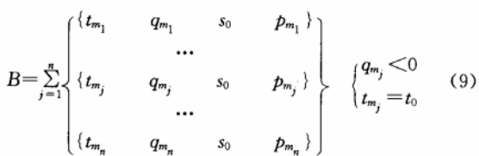
对于需求任务m_{i}，供需平衡的必要条件为式（10）。
则可得土石方调配的表达式（11）。
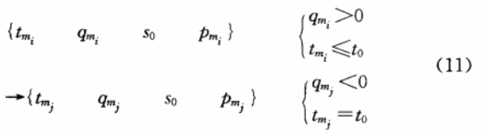
对于供大于求A>B，可先满足B的需求部分，剩余部分A-B根据中转场情况进行选择。中转场选择的必要条件如式（12）所示。
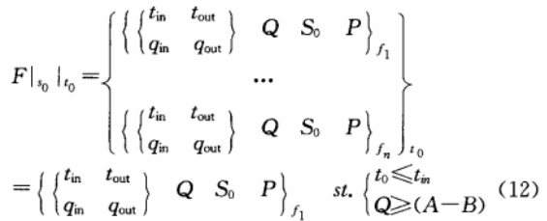
式中：t₀≤t_{in}-土石方的种类相容性条件；Q≥(A-B)为中转场容量限制。
当满足式（12）时，土石方调运的表达式（13）。
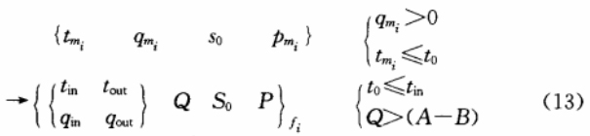
如果满足（13）条件土石方仍有剩余，则逐步降低土石方的等级并排序，寻找可能匹配或者中转场，直至最后降低为弃渣，转向弃渣场。
对于供小于求A<B的情况，优先考虑利用A的产出，不足部分由中转场补充；如果仍无法满足，可开采料场。与式（13）情况类似，中转调出土石方满足需求表达式（14）。
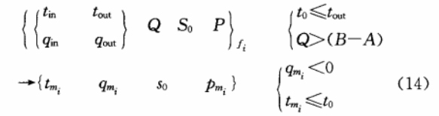
2.2 土石方施工的主要工程特征参数
① 施工项目的重要性。施工项目的重要次序决定其土石方生产和需求的调配。在仿真模型中使用施工项目的优先级来描述，优先级高的项目优先配置土石方施工的资源。
② 土石方计量。在工程施工中土石方计量可分为：自然方、松方和压实方等多种。在土石方调度仿真模型中，可以利用参数说明方式处理土石方计量之间的转换关系。
③ 施工标段资源的分划。大型水电工程一般分为多个标段施工，标段之间一般不存在直接的土石方调运，约束了土石方的中转场、渣场和加工资源的选择范围。在模型中使用施工资源分组的方法处理施工标段资源的分划，以说明标段施工资源的约束。
④ 运距与运输成本分析。在考虑上述约束的基础上，水电工程土石方的调度与控制，一般以运距为评价指标。运距可以通过模型中的空间参数P计算，即运距向量D如式（15）所示。
式中：L-P_{i}和P_{i}之间的施工道路水平距离；Z-P_{i}和P_{i}之间的施工道路高差。
对于备选方案的运距可以使用运距向量描述，将运距向量作为运距优化的指标。运输成本V一般可以使用土石方的运距与量的乘积测度，即：
本文通过对水利水电工程施工进度、土石方加工、存储与处理系统和物料系统配置的系统分析，构建其系统调配的数学模型，较好地解决了施工过程中的土石方调配的初始条件和边界条件处理工作，实现小时段、高精度的分析计算土石方生产和匹配，以及在给定交通道路条件下土石方施工成本和料场（堆场）储量等评价信息，为工程土石方平衡优化和施工道路布置优化提供重要的参考。
参考文献：
［1］《单纯形法用于港口工程土石方物流》，曹丽华 王泽良，《物流科技》，2012年第25期。
［2］《土石方开挖数学模型和仿真系统的设计与研究》，许应成 王理 夏国平，《计算机工程与应用》，2009年第45期。
［3］《土石方调配研究现状与发展方向》，周厚贵 曹生荣 申明亮，《土木工程学报》，2013年4月。

